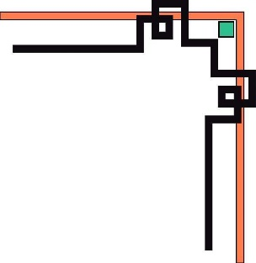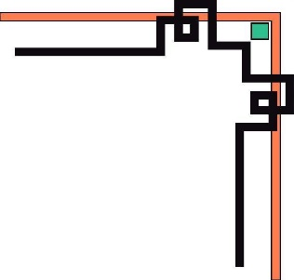

ỦY BAN NHÂN DÂN TP. HỒ CHÍ MINH

**TRƯỜNG CAO ĐẲNG CÔNG NGHỆ THỦ ĐỨC**

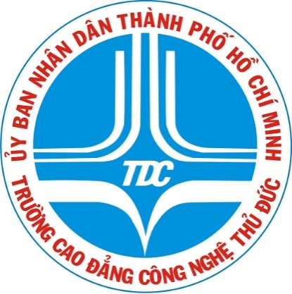

**ĐỒ ÁN MÔN NHẬP MÔN**

***ĐỀ TÀI***: Giới thiệu về một người nổi tiếng trong ngành công nghệ thông tin.

*Giảng viên hướng dẫn:***Huỳnh Thị Phương Thủy**

*Nhóm thực hiện*: ***Nhóm 9***

*Lớp:****CD17TT2***

NỘI DUNG

1. **TỔ CHỨC NHÓM**
2. Xây dựng nhóm và bàn giao công việc.

* Nhóm gồm 2 thành viên:
* Lê Công Minh
* Nguyễn Đức Trường
* Nhóm trưởng đã giao cho tất cả các thành viên trong nhóm tìm nội dung của bài .
* Giao cho bạn Trường viết lại tất cả hoạt động của nhóm qua các biên bản làm việc mà nhóm đã họp và lên ý tưởng.

1. **KẾ HOẠCH LÀM VIỆC**
2. Lên ý tưởng:

* Nhóm đã quyết định làm chủ đề 3 đó là giới thiệu một người nổi tiếng trong ngành công nghệ thông tin.
* Nhóm đã họp và quyết định tìm hiểu về Bill gates.
* Nhóm trưởng đã chọn lọc và lấy ra những ý chính của nhóm về Bill Gates là chú trọng vào Bill Gates là ai, để các bạn có thể hiểu được vấn đề nhóm muốn giới thệu.

1. Yêu cầu đồ án.

* Làm file word với các biên bản họp in ra và nộp cho giảng viên nhưng không quá 7 trang.
* Làm file powerpoint để báo cáo đồ án ngắn gọn dễ hiểu nhưng đầu đủ nộp dung bài làm.

1. Xác định mục tiêu.

* Xây dựng được cách làm việc nhóm.
* Rèn luyện tính nhẫn nại, chịu đựng, cũng như lắng nghe thấu hiểu trong môi trường làm việc nhóm..
* Và hơn hết là rèn luyện kỷ năng xử lý vấn đề.

1. **CHI TIẾT TỪNG NHIỆM VỤ**

Hầu hết các khâu quan trọng như tìm tài liệu chọn lọc tài liệu hay tìm phần mềm thì nhóm ai cũng phải làm và ai cũng tích cực trong việc này, vì là bài chung nên chúng em có rất nhiều ý kiến để góp phần hoàn chỉnh đồ án. Tuy như vậy nhưng chúng em cũng đã chia ra ai làm công việc gì để có thể đẩy nhanh tiến độ. Cụ thể như sau:

* **LÊ CÔNG MINH**
* **Nhiệm vụ** : thu thập thông tin
* **Nhận xét** : Minh là người hăng hái nhiệt tình trong công việc của nhóm và tích cự thu thập thông tin cũng là người luôn hoàn thành công việc được giao.

1. **ĐÁNH GIÁ CÔNG VIỆC**
2. Đánh giá chung:

* Công việc chưa làm thì nhóm thấy rất dễ nhưng bắt tay vào rồi thì quá nhiều vấn đề xảy ra.
* Tuy nhiên chúng em nhận ra qua bài đồ án này chúng em có thể hiểu nhau nhiều hơn, và hơn hết nhóm biết được thế nào là làm việc nhóm, nhóm luôn đề cao tinh thần trách nhiệm một người vì mọi người và mọi người vì một người.

1. **ĐÁNH GIÁ HOẠT ĐỘNG NHÓM:**
2. Kết quả sau khi hoàn thành đồ án:

* Học được cách phân tích vấn đề trong nhóm
* Nhóm rất năng động trong việc phân tích vấn đề
* Đưa ra nhiều hướng giải quyết vấn đề như vì vậy mà việc chọn ra giải pháp tốt nhất rất khó
* Biết cách tìm kiếm tài liệu:
* Tài liệu thì vô vàng trên mạng internet
* Nhóm trưởng dựa vào sở thích cũng như ưu điểm của từ bạn để có thể phân công công việc một cách phù hợp và khoa học nhất.
* Biết cách dung hòa các bạn với nhau để đưa ra một đồ án hoàn chỉnh và ý nghĩa.
* Biết cách phân công công việc.

1. Đánh giá hoạt động chung của nhóm:

Nói chung tất cả các thành viên trong nhóm đều có tinh thần làm việc và hỗ trợ lẫn nhau, biết lắng nghe ý kiến của từng thành viên trong nhóm, có tinh thần và thái độ làm việc tốt.

1. BIÊN BẢN LÀM VIỆC.

CỘNG HÒA XÃ HỘI CHỦ NGHĨA VIỆT NAM

ĐỘC LẬP - TỰ DO - HẠNH PHÚC

BIÊN BẢN LÀM VIỆC NHÓM

Ngày 4 tháng 11 năm 2017

**Tại**: Thư viện trường

**Chúng tôi gồm:**

1. Lê Công Minh
2. Nguyễn Đức Trường

**Nội dung làm việc:**

* Bài mà nhóm chọn có đầy đủ nội dung mà nhóm nghĩ là các bạn trong lớp nói riêng và các bạn trong ngành nói chung rất thắc mắc
* Nhóm trưởng và thành viên rất hài long khi chọn bài viết của bạn.

Biên bản kết thúc vào 16h ngày 04 tháng 11 năm 2017.

Biên bản được thành lập 1 bản do Nguyễn Nhật Trường

Tp.Hồ Chí Minh, ngày 4 tháng 11 năm 2017

Nhóm Trưởng

Lê Công Minh

CỘNG HÒA XÃ HỘI CHỦ NGHĨA VIỆT NAM

ĐỘC LẬP - TỰ DO - HẠNH PHÚC

BIÊN BẢN LÀM VIỆC NHÓM

Ngày 15 tháng 10 năm 2017

**Tại**: Thư viện trường

**Chúng tôi gồm:**

1. Lê Công Minh
2. Nguyễn Đức Trường

**Nội dung làm việc:**

* Bàn về việc tổ chức nhóm
* Người nổi tiếng trong ngành công nghệ thông tin nhóm thống nhất là Bill Gtaes.
* Nhóm trưởng phân công công việc tìm kiếm tài liệu về Bill Gates

Biên bản kết thúc vào 16 ngày 11 tháng 11 năm 2017.

Biên bản được thành lập 1 bản do Nguyễn Đức Trường giữ.

Tp.Hồ Chí Minh, ngày 11 tháng 11 năm 2017

Nhóm Trưởng

Lê Công Minh

CỘNG HÒA XÃ HỘI CHỦ NGHĨA VIỆT NAM

ĐỘC LẬP - TỰ DO - HẠNH PHÚC

BIÊN BẢN LÀM VIỆC NHÓM

Ngày 18 tháng 11 năm 2017

**Tại**: thư viện trường

**Chúng tôi gồm:**

1. Lê Công Minh
2. Nguyễn Đức Trường

**Nội dung làm việc:**

* Nhóm đã bàn và rút gọn lại bài word để
* Nhóm đã tiến hành làm mục tiêu của đồ án cũng như tiến hành liệt kê ra những vấn đề nhóm gặp phải cũng như đưa ra hướng giải vấn đề (đã nói rõ trong word).

Biên bản kết thúc vào hồi 16h ngày 18 tháng 11 năm 2017.

Biên bản được thành lập 1 bản do Nguyễn Đức Trường giữ.

Tp.Hồ Chí Minh, ngày 18 tháng 11 năm 2017

Nhóm Trưởng

Lê Công Minh